Ára: 180 Ft
IX. évf. 3. szám Évközi II: vasárnapja 2022. január 16.
A CSALÁDOK ÉVENKÉNTI MEGÁLDÁSÁNAK RENDJE OTTHONAIKBAN
/Házszentelés, amit kizárólag pap vagy diakónus végezhet/
BEVEZETŐ MEGJEGYZÉSEK
68. A lelkipásztorok legfontosabb feladatai közé tartozik, hogy Krisztus parancsának engedelmeskedve látogassák meg a keresztény családokat, és hirdessék nekik Krisztus békéjét. Tanítványainak ugyanis meghagyta: „Ha betértek egy házba, először azt mondjátok: Békesség e háznak!" (Lk 10, 5).
69. A plébánosok és segítőtársaik tartsák szívügyüknek, hogy a plébániájuk területén élő családokat évenként meglátogassák, különösen a húsvéti időben, vagy helyi szokás szerint vízkereszt táján. Ez ugyanis kiváló alkalom a lelkipásztori szolgálat gyakorlására, és főleg azért nagyon hatékony, mert így meg lehet ismerni az egyes családokat.
70. Mivel a családok évenkénti megáldása saját otthonukban közvetlenül a családra vonatkozik, ezért megkívánja a családtagok jelenlétét.
71. A házat az ottlakók jelenléte nélkül ne áldják meg.
72. Az itt közölt szertartásrend szerint pap vagy diakónus egyaránt végezheti az áldást.
73. Általában ezt az áldást minden egyes otthonban külön végezzük, de lelkipásztori okokból és egyazon épületben vagy helyen élő családok egységének erősítésére, ajánlatos megfelelő helyen összegyűlve több családdal együtt ünnepelni. Ebben az esetben a könyörgést többes számban kell mondani.
74. A celebráns mindig tartsa meg a lényeges részeket, vagyis az Isten igéjének felolvasását és az áldó könyörgést, de egyes részeket alkalmazzon az adott család és a hely sajátos körülményeihez. Ezenkívül az ünneplés végzésében gondos szeretettel ügyeljen minden jelenlévőre, különösen a gyermekekre, az öregekre és a betegekre.
AZ ÁLDÁS RENDJE
BEVEZETŐ SZERTARTÁS
75. Amikor a család összegyűlt, a celebráns üdvözli a jelenlévőket:
Békesség e háznak és minden lakójának!
vagy:
Kegyelem nektek és békesség Atyánktól, az Istentől, és Urunktól, Jézus Krisztustól.
vagy más, főleg a Szentírásból vett alkalmas szavakkal. Mindnyájan válaszolnak:
És a te lelkeddel.
vagy más, alkalmas módon.
76. Ezután a plébános, vagy aki segítségére van szolgálatában, felkészíti a jelenlévőket ezekkel vagy hasonló szavakkal az áldás fogadására:
A lelkipásztor látogatásának az a célja, hogy személyében Krisztus maga lépjen otthonotokba, békét és örömet hozva nektek. Ez főleg az Isten igéjének olvasása és az Egyház imádsága által történik. Készítsük elő tehát lelkünket, hogy ezzel az ünnepléssel Krisztus Urunk a Szentlélek által szóljon hozzánk és szítsa fel szívünket.
A körülményeknek megfelelően más bevezetés is mondható.
ISTEN IGÉJÉNEK OLVASÁSA
77. Az egyik résztvevő vagy maga a celebráns felolvassa a szentírási szöveget, lehetőleg az itt ajánlottak egyikét.
Mt 7, 24-28 „A sziklára épített ház."
Hallgassátok meg testvéreim a következő részletet Szent Máté evangéliumából.
Abban az időben így szólt Jézus: aki hallgatja szavamat, és tettekre is váltja, az okos emberhez hasonlít, aki sziklára építette a házát. Szakadt a zápor, ömlött az ár, süvített a szél, és nekizúdult a háznak, de az nem dőlt össze, mert szikla volt az alapja. Aki hallgatja ugyan tanításomat, de nem váltja tettekre, a balga emberhez hasonlít, aki házát homokra építette. Szakadt a zápor, ömlött az ár, süvített a szél, és nekizúdult a háznak. Az összedőlt és romhalmazzá vált. Ezzel Jézus befejezte ezeket a beszédeket. A nép ámult tanításán, mert úgy tanított, mint akinek hatalma van, s nem úgy, mint az írástudók.
78. Vagy:
Ef 4, 1-6 „Viseljétek el egymást szeretetben.”
Testvérek, kérlek benneteket, én, aki fogoly vagyok az Úrban... [1480. szám]
Kol 3, 12-25 „Legfőként pedig szeressétek egymást."
Testvérek, mint Istennek szent és kedves választottai ... [1494. szám]
ApCsel 2, 44-47 „A kenyeret házaknál törték meg, s örömmel és egyszerű szívvel vették magukhoz az ételt."
A hívek mind ugyanazon a helyen tartózkodtak... [1443. szám]
Lk 19, 1-1 0 „Ma üdvösség köszöntött erre a házra.”
Jézus Jerikóba ért, és végigment rajta... [1414 . szám]
Jn 1. 35-39 „Nála is maradtak."
Másnap megint ott állt János két tanítványával... [1420. szám]
79. Ha alkalmasnak látszik, mondható vagy énekelhető válaszos zsoltár vagy más megfelelő ének.
Zsolt 99 (100), 2. 3. 4. 5 ... [1555. szám]
v. (3c): Mi vagyunk Isten népe, és legelőjének nyája.
Zsolt 127 (128) , 1-2. 3. 4-6a ... [1571. szám]
v. (4): Íme, ilyen áldásban részesül, akiféli az Urat.
Zsolt 148, 1- 2. 3- 4 . 12-13 ... [1578. szám]
v. (13a) : Dicsérjék az Úr nevét.
80. A celebráns a lehetőségek szerint röviden szól a jelenlévőkhöz, megvilágítja a szentírási olvasmányt, hogy az ünneplés értelmét hittel fogadják.
FOHÁSZOK
81. Az egyetemes könyörgések következnek. A javasolt fohászok közül választhatjuk a megfelelőbbet vagy hozzácsatolhatunk másokat, amelyek tekintettel vannak a helyzetre vagy a család sajátos körülményeire.
Húsvéti időben
Szeretett Testvéreim! A halottak közül feltámadt Krisztust, aki a mennyei Atya rendeléséből, közösségünk kezdete és alapja, a Szentlélek indítására ujjongó húsvéti örömmel kérjük:
v. Maradj velünk, Urunk!
Urunk, Jézus Krisztus!
Te feltámadásod után tanítványaidnak megjelentél és a te békéd ajándékával örvendeztetted meg őket,
- add, hogy ez a család jelenlétedben éljen,
és a te békéd örömében mindig hozzád ragaszkodjék! v.
Te a feltámadás dicsőségére
a keresztre feszítés megaláztatása által jutottál el,
- tanítsd meg e család tagjait,
hogy a mindennapi élet gondjai között is a szeretet közösségét építsék! v.
Te az emmauszi tanítványokkal asztalhoz ültél,
és megengedted, hogy a kenyértörés közösségében felismerjenek téged,
-add, hogy ez a család valahányszor az oltárhoz járul, hitében megerősödjék és buzgóságáról tanúságot tegyen! v.
Te a Szentlélek erejével töltötted el azt a házat, amelyben tanítványaid együtt voltak,
-küldd el ebbe a családba ugyanazt a Szentlelket, hogy az ő békéjét és örömét élvezze! v.
82. vagy:
Húsvéti időn kívül
Szeretett testvéreim! Amikor az Úr áldását kérjük családotokra, tartsuk szem előtt, hogy a közösség meghittségét csak úgy lehet megőrizni és növelni, ha annak maga az Úr a szerzője. Kérjük tehát:
v. Szentelj meg minket, Urunk!
Urunk, Jézus Krisztus!
A te műved az, hogy minden építő igyekezet
a Szentlélek ereje által szent templommá növekszik,
-add, hogy a te nevedben összegyűlt család tagjai életüket reád, a legbiztosabb alapra építsék! v.
Te Máriával és Józseffel együtt megszentelted a családi életet,
-tanítsd meg e ház minden lakóját arra,
hogy kölcsönösen egymásnak ajándékozzák magukat, mert a családi életet ez irányítja és erősíti meg! v.
Te a földi család tagjait a keresztény életbe beavató szentségek által
egy lelki család sorsközösségének részesévé tetted,
- add, hogy ezek a szolgáid feladatukat az Egyházban hűségesen teljesítsék!
v. Szentelj meg minket, Urunk!
Te azt akartad, hogy Pünkösdkor megszülető Egyházad édesanyáddal, Máriával legyen együtt az utolsó vacsora termébe n,
- add, hogy ez a családegyház a Boldogságos Szűztől tanulja meg, hogy szavaidat szívében mindig megőrizze, az imádságban állhatatosan kitartson, és mások számára megnyíljon. v.
83. A fohászok után a celebráns az Úr imádságának éneklésére vagy el­ mondására szólítja fel a jelenlévőket ezekkel vagy más hasonló szavakkal:
Üdvözítőnk parancsára és isteni tanítása szerint így imádkozunk:
Mind: Mi Atyánk, aki a mennyekben vagy...
ÁLDÓ KÖNYÖRGÉS
84. A celebráns a család tagjai fölé kiterjeszti majd összezárja kezét és mondja:
Húsvéti időben
Áldott vagy, Urunk, Istenünk!
Te az ószövetség húsvétjának idején épségben őrizted meg a te néped otthonait, melyeket megjelölt a bárány vére.
Te csodáidat beteljesítvén igaz húsvéti Bárányul adtad nekünk Fiadat, Jézust, aki meghalt értünk a kereszten, de feltámadt a halottak közül,hogy híveidet megoltalmazd az ellenséges gonosz lélektől, és elhalmozd a Szentlélek kegyelmével.
Áraszd + áldásodat erre a családra és otthonukra, hogy a benne lakók szívét a szeretet öröme töltse el. Krisztus, a mi Urunk által.
v. Ámen.
85. Vagy:
Húsvéti időn kívül
Örök Is tenünk, aki vigasztalásodat az emberek számára a szükség idején is atyai szeretettel nyújtod:
kérünk, áraszd el + áldásod bőségével ezt a családot és otthonukat, és az itt lakókat kegyelmed ajándékával szenteld meg, hogy parancsaid megtartásában legyenek állhatatosak és a mulandó földi élet után nyerjék el egykor a mennyben a nekik készített jutalmat. Krisztus, a mi Urunk által.
v. Ámen.
Vagy:
Áldott vagy Istenünk, mennyei Atyánk,
ezért az otthonért, melyet lakásul adsz e családnak. Akik benne élnek, nyerjék el Szentlelked ajándékait, és áldásod + kegyelmét tevékeny szeretetben nyilvánítsák ki. Krisztus, a mi Urunk által.
v. Ámen.
86. vagy:
Vízkereszt idején
Mindenható Urunk, Istenünk!
Áldd meg + ezt a házat (ezt a helyiséget).
Lakjék benne egészség, tisztaság és a lélek legyőzhetetlen ereje; töltse el alázat, jóság és szelídég, engedelmesség és hálaadás
az Atyának, a Fiúnak és a Szentléleknek.
Kérünk, maradjon meg szent áldásod ezen a házon (helyiségen) és minden lakóján. Krisztus, a mi Urunk által.
v. Áme n.
87. Az áldó könyörgés elmondása után a celebráns szenteltvízzel meg - hinti a jelenlevőket és a házat. A körülményeknek megfelelően mondja:
Emlékeztessen ez a szenteltvíz keresztségünkre és Krisztusra, aki szenvedésével és feltámadásával megváltott minket.
v. Ámen.
A SZERTARTÁS BEFEJEZÉSE
88. A celebráns ezekkel a szavakkal fejezi be a szertartást :
Isten töltsön el titeket hitbeli örömmel és reménnyel! Krisztus békéje uralkodjék szívetekbe n!
A Szentlélek árassza rátok ajándékait!
Mindannyian válaszolják:
Ámen.
89. Dicséretes alkalmas énekkel befejezni az ünneplést.
HIRDETÉSEK
Bizonyára szomorúan tapasztalták a kedves testvérek, hogy a rendkívüli helyzet hatására jelentős áremelkedés (infláció) tapasztalható az élet szinte minden területén. A közületek esetében az év folyamán sajnos a rezsidíjak is emelkednek, mert csak így óvhatóak meg a háztartások, vagyis a családok rezsidíjai az alacsonyabb szinten. Sajnos egyházközségeink templomai, közösségi terei is közületnek minősülnek, így tapasztalható a templomaink esetében a gázdíjak, elektromos áramdíjak emelkedése, és ezeket a díjakat kizárólag a kedves testvények egyházadójából (önkéntes hozzájárulás vagy megajánlás), és a perselypénzekből fizetjük, ezekre állami támogatást nem kapunk.
Így a 2023-as évtől kénytelenek vagyunk emelni az egyházadók minimális összegét, amelynek ajánlott összege az egyházmegye iránymutatásai szerint a teljes nettó jövedelem minimum 1%-a (Minimálbérnél: 12 hó * 200000 Ft * 1% = 24.000 Ft / kereső személy, garantált bérminimumnál: 12 hó * 260000 Ft * 1% =31.200 Ft / kereső személy).
Természetesen az egyház támogatását vannak vidékek, ahol komolyabban veszik, ahol viszonylag gyakori, hogy egy-egy család két kereső esetén (édesanya és édesapa) ennél is többet (tehát a 48.000 Ft- 62.400 Ft-nál többet is befizet egyházadóként, a jobban keresőknél pedig a 100.000-200.000 Ft-os önkéntes megajánlások sem ritkák.)
A plébániánk sajnos nem mondható ilyen szerencsésnek, és ki lehet mondani, hogy amennyiben nem nyújtanánk be pályázatokat, egyházközségeink még az ingatlanokon elvégzendő renoválásokat sem tudnák elvégezni.
Minimális egyházadó | Bercel, Galgaguta, Nógrádkövesd, Vanyarc | Becske, Szécsénke
2022. március 31-ig: | 4500 Ft /fő/év | 3000 Ft /fő/év
2022. április 1-től: | 5500 Ft /fő/év | 3500 Ft /fő/év
Vagyis, aki a 2022-ik évre szánt egyházadóját az első negyedévben egy összegben befizeti, az 4500 Ft-ot fizet minimálisan, aki 2022. április 1-e szeretné fizetni egyházadóját, az már fejenként 5500 Ft-al kell, hogy számoljon. Ha valaki pl. 5 éve nem fizetett önkéntes hozzájárulást, ha ezt március végéig rendezi, akkor 22.500 Ft-ot fizet, ha csak áprilisban, akkor 27.500 Ft-ot.
Sírhelymegváltás | Becske | Nógrádkövesd | Szécsénkei Önkormányzat felé, ha nem rendezi az egyházadót
Egyes sír 25 évre | 25.000 Ft | 25.000 Ft | 50.000 Ft
Kettes sír 25 évre | 50.000 Ft | 50.000 Ft | 50.000 Ft
Urnafülke | 80.000 Ft | - | 100.000 Ft (ha fizetett egyházi hozzájárulást akkor 50.000 Ft)
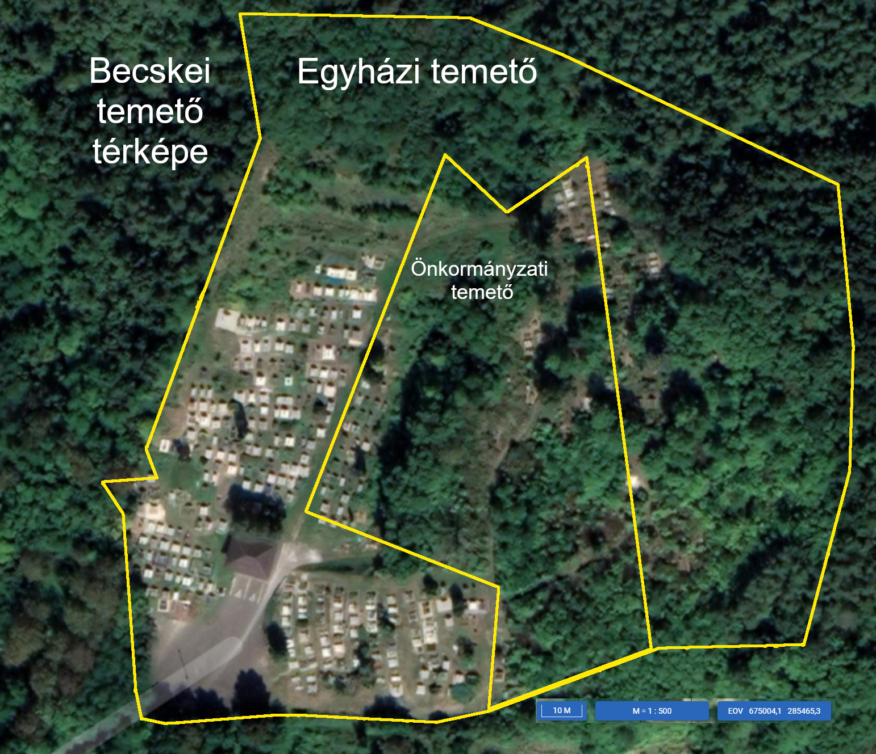Az eddig meg nem váltott sírhelyek pótlólagos megváltására a becskei és nógrádkövesdi temetőben 25 évre 2022. június 30-ig van lehetőség, mivel ezután a meg nem váltott sírhelyek újrakiosztásra kerülnek a síremlékeket pedig a lapidáriumba szállíthatjuk.
A temetőinkhez kapcsolódó térképészeti felmérés és adatnyilvántartás komoly költségeket jelent majd az egyházközségeink számára, és az adminiszráció komoly időráfordítást is jelent, ezért az adatbázisaink és temetőink térképei folyamatosan fognak bővülni, melyekről honlapjainkon a hozzátartozók tájékozódhatnak, illetve a sírhelyek megváltásával kapcsolatban is.
Kérjük a Tisztelt Hozzátartozókat, hogy lehetőségeikhez mérten próbálják meg a határidőn belül felkeresni plébániánkat, vagy templomainkat mert a lejárat után – a fennálló rendelkezések értelmében – az újra nem váltott temetkezési helyeket kiüríthetjük és értékesíthetjük.
Az újraváltás megtagadható, ha a temető tulajdonosa bizonyítja, hogy a területet átalakítja, vagy más célra kívánja felhasználni, illetve megtagadható, ha a temetési hely vagy síremlék nem felel meg a szabályzat előírásainak.
STÓLADÍJSZABÁS 2019. január l-től. Szentmise: Csendes: 1.500 Énekes: 3.000, Esküvő: Csendes: 15.000, Énekes: 30.000, Temetés: Ének nélkül (csendes): 15.000 Énekes: 25.000 Egyszeri harangozás: 1.500 Harangozás csak egyházi temetés esetén lehetséges. Többen megosztották azt a megtévesztő, félrevezető és hamis álhírt, hogy 2022. január 1-től nem kell fizetni a keresztelésért és a temetésért. Az igazság az, hogy a keresztelésnek nem is volt és most sincs stóladíja, a temetéssel kapcsolatos stóladíjakat pedig a Magyar Katolikus Püspöki Konferencia szabályozza, ami olvasható hivatalos honlapjukon is. Felhívjuk mindenki figyelmét, hogy Magyarországon a Büntető Törvénykönyv szabályozza, hogy aki a köznyugalom megzavarására alkalmas hamis dolgokat terjeszt három évig terjedő szabadságvesztéssel büntetendő. Amennyiben valaki ezt Meta (régi nevén facebook), Twitter, Instagram vagy más közösségi média használatával teszi kimeríti a „nagy nyilvánosság” fogalmát. Így mindenki nézze át miket tett ki internetre, mert a hamis hírek terjesztésének következményeivel is számolnia kell.
2022.01.18. K 14:00 Dodok Kálmán temetése a Becskei Temetőben
15:00 Szentmise a Becskei Templomban
2022.01.19. Sz 16:00 Ökumenikus imaóra a Terényi Templomban
18:00 Ökumenikus imaóra a Vanyarci Evangélikus Templomban
2022.01.20. Cs 17:00 Szent Fábián és Szent Sebestyén fogadalmi mise
a Szécsénkei Templomban
2022.01.21. P 15:00 Mrella József temetése a Berceli Egyházi Temetőben
16:00 Szentmise a Berceli Templomban
2022.01.22 Sz 17:00 Szentmise a Berceli Templomban
2022.01.23 V 08:30 Szentmise a Berceli Templomban
10:30 Szentmise a Becskei Templomban
10:30 Igeliturgia a Galgagutai Templomban
12:00 Szentmise a Szécsénkei Templomban
12:00 Igeliturgia a Nógrádkövesdi templomban
A COVID-19 pandémia elmúlásáig az időpontok változtatásának jogát fenntartjuk!
Amennyiben a járványügyi előírások miatt a szertartásvégző nem tud jelen lenni a szertartáson, a hívek közös imádságot, lehetőleg igeliturgiát tartsanak a templomban. Az igeliturgiákat lehetőleg akolitus végezze, illetve imádkozzunk papi és szerzetesi hivatásokért!
Római Katolikus Plébánia 2687 Bercel, Béke u. 20.
tel: 0630/455-3287 web: http://bercel.vaciegyhazmegye.hu, e-mail: bercel@vacem.hu
Bankszámlaszám: 10700323-68589824-51100005
Minden jog fenntartva, beleértve a másoláshoz, digitalizáláshoz való jogot is.

